Somo la 150
NISHATI YA UPEPO
Kusudio wa somo
Somo linaangazia jinsi gani nishati ya upepo inaweza kuzalishwa kwa kiwango kikubwa na kidogo. Vikundi vya wanafunzi huunda na kujenga kata upepo inayofanya kazi kwa kutumia bidhaa za kila siku na hujifunza juu ya vipimaupepo. Kata upepo za wanafunzi lazima ziweze kuhimili upepo unaotokana na panka kwa kasi ya kati kwa mita 3 (mita moja) na kuzunguka, kuinua kitu kidogo juu. Wanafunzi wanakagua ufanisi wa kazi ya upepo wao na ile ya vikundi zingine, na kuwasilisha matokeo yao darasani.
Muhtasari wa Somo
Somo la "Nishati ya Upepo" linachunguza utumiaji wa nguvu ya upepo kuongeza nishati katika biashara na nyumba ulimwenguni. Wanafunzi hufanya kazi katika vikundi za "wahandisi" kubuni na kujenga vifaa vyao vya upepo kutoka kwa vitu vya kila siku ambavyo wanachagua na kununua kwa bajeti. Wao hujaribu mashine ya yao ya upepo, wanatathmini matokeo yao, na wanawasilisha tafakari kwa darasa.
Viwango vya Umri
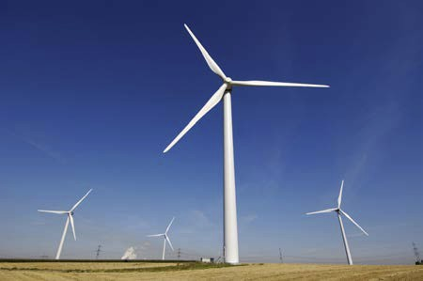
Kidato cha 1 – 6
Malengo
- Kujifunza juu ya nishati ya upepo na
injini za upepo.
- Kujifunza juu ya usanifu wa kihandisi
- Kujifunza jinsi uhandisi unavyoweza kusaidia
kutatua changamoto za jamii.
- Kujifunza juu ya kazi ya pamoja na utatuzi wa shida.
Matokeo yanayotarajiwa ya Mwanafunzi
Kama matokeo ya somo hili, wanafunzi wanapaswa kukuza uelewa wa:
- Nishati ya upepo
- mwingiliano wa teknolojia na maswala ya kijamii
- muundo wa uhandisi
- kushirikiana
Kazi za Kufanya Katika Somo
Wanafunzi huchunguza athari za jinsi teknolojia inaweza kuathiri ulimwengu kwa kujifunza juu ya nishati ya upepo ubadilishaji wa upepo kuwa nishati zingine. Wanafunzi huchunguza teknolojia iliyo nyuma ya nishati ya upepo, na hufanya kazi kwa vikundi kukuza mashine ya upepo wakitumia vifaa vya kila siku. Wao hujaribu mashine yao ya upepo, wanajaribu ufanisi wa miundo yao wenyewe na ile ya wanafunzi wengine, na wanawasilisha matokeo yao darasani.
Vifaa
- Miongozo ya Mwalimu (Imeambatishwa)
- Miongozo ya Mwanafunzi (Imeammbatishwa)
- Laha za wanafunzi (Zimeambatishwa)
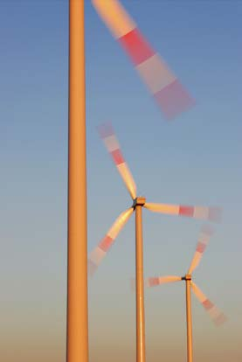
Uhusiano wa Somo na Muundo wa Mitaala
Angalia karatasi iliyoambatanishwa mwishoni mwa somo hili.
Viunganishi vya mtandaoni
- TryEngineering (www.tryengineering.org )
- National Renewable Energy Laboratory – Wind Research (www.nrel.gov/wind )
- Wind Powering America (www.windpoweringamerica.gov )
- European Wind Energy Association (www.ewea.org )
- Danish Wind Industry Association
(www.windpower.org )
- Global Wind Energy Council (www.gwec.net )
- Global Wind Day (www.globalwindday.org )
- National Science Education Standards (www.nsta.org/standards )
- ITEA Standards for Technological Literacy (www.iteaconnect.org/TAA )

Rejeza Zilizopedekezwa
- Wind Power: Renewable Energy for Home, Farm, and Business
(ISBN: 1931498148)
- Wind Energy Basics: A Guide to Small and Micro Wind Systems
(ISBN: 1890132071)
- The Homeowner's Guide to Renewable Energy (ISBN: 086571536X)

Kwa Walimu: Vifaa vya Mwalimu
Malengo ya Somo
Wanafunzi huchunguza athari za jinsi teknolojia inaweza kuathiri ulimwengu kwa kujifunza juu ya nishati ya upepo ubadilishaji wa upepo kuwa nishati zingine. Wanafunzi huchunguza teknolojia iliyo nyuma ya nishati ya upepo, na hufanya kazi kwa vikundi kukuza mashine ya upepo wakitumia vifaa vya kila siku. Wao hujaribu mashine yao ya upepo, wanajaribu ufanisi wa miundo yao wenyewe na ile ya wanafunzi wengine, na wanawasilisha matokeo yao darasani.
Malengo Mahususi ya Somo
- Kujifunza juu ya nishati ya upepo na
injini za upepo.
- Kujifunza juu ya usanifu wa kihandisi
- Kujifunza jinsi uhandisi unavyoweza kusaidia
kutatua changamoto za jamii.
- Kujifunza juu ya kazi ya pamoja na utatuzi wa shida.
Vifaa
- Miongozo ya Mwanafunzi (Imeammbatishwa)
- Laha za wanafunzi (Zimeambatishwa)
- Panka; kitu kidogo kwa kila kikundi kuinua (maoni: kikombe cha yoghurt kilichojazwa na sarafu chache, kifuko cha majani ya chai, betri, penseli)
- Seti moja ya vifaa kwa ajili ya kila kundi la wanafunzi: mbao fimbo, mbao miiko, ndogo ya mbao (balsa) vipande, waya yenye kukunjika, uzi, vibanio vya karatasi,rababendi, vichokonoa meno, foil ya aluminiamu, gundi ya utepe, gundi, karatasi, mbao , kifungu cha plastiki , au vifaa vingine ambavyo umepata.
Utaratibu
- Onesha wanafunzi karatasi tofauti za rejea za wanafunzi. Hizi zinaweza kusomwa darasani, au kutolewa kama kazi ya kusoma kwa kazi ya nyumbani ya usiku wa kabla ya siku ya zoezi.
- Gawanya wanafunzi katika vikundi vya wanafunzi 2-3, na kutoa seti ya vifaa kwa kila kikundi.
- Fafanua kwamba wanafunzi lazima watengenezee vifaa vyao vya kutengeneza kazi kutoka kwa vitu vya kila siku, na kwamba Mashine ya upepo lazima iweze kuhimili kasi ya upepo wa panka kwa muda wa dakika moja wakati huo ikiwa inavuta kamba ili kuinua kitu kidogo kama mfuko wa chai.
- Wanafunzi watapewa "bajeti" ambayo watahitaji kununua vifaa unavyotoa. Gawa gharama kwa kila kitu itakachoiwezesha kila kikundi kununua angalau vifaa 30 vya nyenzo.
- Wanafunzi hukutana na kuandaa mpango wa kutengeneza mashine zao za upepo. Wanakubaliana juu ya vifaa watakavyohitaji, kuandika au kuchora mpango wao, na kisha kuwasilisha mpango wao kwa darasa.
- Makundi ya wanafunzi sasa yatekeleze mipango yao. Vikundi za wanafunzi zinaweza kuomba vifaa vya kubadilishana au kuagiza vifaa zaidi kutoka kwa mwalimu.
- Kisha, vikundi vitasimamisha mashine zao za upepo na panka ikiwa pembeni yake.
- Vikundi vinakamilisha karatasi ya tathmini, na kuwasilisha matokeo yao kwa darasa.
Muda Unaohitajika : Vipindi viwili hadi vitatu vya dakika 45 .

MUONGOZO WA MWANAFUNZI:
Nishati ya Upepo ni nini?
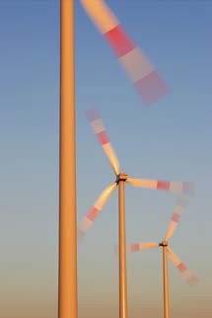
Upepo ni aina ya nishati ya jua. Upepo unasababishwa na
joto la jua linalopiga anga la dunia, uwepo wa milima na mabonde na kitendo cha dunia kujizungusha katika mhimili wake. Mtiririko wa upepo hubadilishwa na ardhi ya eneo, vyanzo vya maji, na mimea. Wanadamu hutumia mtiririko wa upepo, au nishati ya mwendo, kwa sababu nyingi: kusafiri kwa meli, kurusha tiara, na hata kuzalisha umeme. Neno "nishati ya upepo" linaelezea mchakato ambao upepo hutumiwa kutoa nishati ya kimakanika au umeme. Injini za upepo hubadilisha nishati jongevu katika upepo kuwa nishati ya kimakanika. Nishati ya kimakanika inaweza kutumika kwa kazi maalum (kama kusaga nafaka au kuvuta maji) au jenereta inaweza kubadilisha nishati hii ya kimakanika kuwa umeme.

Jinsi Kataupepo Zinavyofanya Kazi
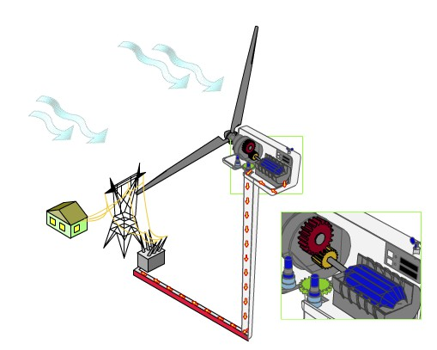
Kata upepo ya upepo inafanya kazi kinyume na jinsi panka ifanyavyo kazi. Badala ya kutumia umeme kutengeneza upepo, kama panka, injini za upepo hutumia upepo kutengeneza umeme. Upepo huzungusha kata upepo ambazo imeunganishwa kwenye jenereta na kuifanya izalishe umeme. Mitambo ya upepo, kwa kawaida huwekwa kwenye mnara ili kuchukua nguvu nyingi. Katika futi 100 (mita 30) au zaidi juu ya ardhi, zinaweza kuchukua fursa ya upepo mwingi kwa haraka. Mitambo ya upepo inaweza kutumika kutengeneza umeme kwa nyumba moja au jengo, au zinaweza kushikamana na gridi ya umeme (tazama mfano kulia) kwa usambazaji wa umeme ulioenea zaidi. Kasi ya upepo na urefu wa vilele huchangia kwa kiasi cha nguvu yanayotokana.

Chanzo: Baadhi ya habari au picha kwenye ukurasa huu zimetolewa na Idara ya Nishati ya Amerika, Bahari ya Kitaifa na Utawala wa Anga, au Maabara ya Kitaifa ya Nishati Mbadala.

Rasilimali ya Wanafunzi:
Upimaji wa Eneo la Uvunaji wa Nishati ya Upepo
Si maeneo yote yanafaa kwa maendeleo ya nishati ya upepo. Maeneo yanahitaji kutathiminiwa ili kuamua ikiwa gharama inayohusiana na kufunga kata upepo ya upepo itaweza kusawazishwa na thamani ya nishati inayozalishwa kwa wakati. Moja ya hatua za kwanza za kuunda mradi wa nishati ya upepo ni kukagua rasilimali za eneo la upepo na kukadiria nishati inayoweza kupatikana.
Kutumia Anemomita Kupima Nishati ya Upepo
Anemometer ni kifaa kinachotumika kupima kasi ya upepo. Nchi nyingi na mashirika hutoa mipango ya mkopo wa anemometer, kwa hivyo kampuni au mtu binafsi anaweza kukagua upepo kwenye eneo lao ili kuamua ikiwa nishati ya upepo ya kutosha inaweza kutolewa katika eneo hilo. Kwa maeneo haya ya majaribio, anemomita inaweza kukusanya data ya kasi ya upepo katika muda wa dakika 10.
Siku ya Upepo Duniani!
Kuna hata "Siku ya Upepo Ulimwenguni" mnamo Juni 15 ya kila mwaka kuongeza uhamasishaji kuhusu nishati ya upepo ulimwenguni. Maelfu ya hafla za umma hupangwa wakati huo huo kote ulimwenguni. Habari zaidi iko katika www.globalwindday.org .

Chanzo: Baadhi ya habari au picha kwenye ukurasa huu zimetolewa na Idara ya Nishati ya Amerika na Maabara ya Nishati Mbadala ya Kitaifa.

MUONGOZO WA MWANAFUNZI:
Chaguzi za Panga za Kataupepo
Muundo wa Upanga wa Kata Upepo
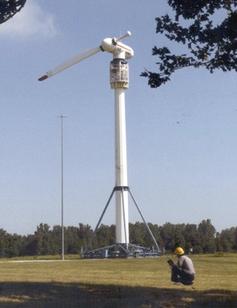
Panga za kata upepo huja katika maumbo na ukubwa tofauti, na kuna utafiti unaoendelea ndani ambayo muundo ni bora. Inabadilika kuwa muundo mzuri kabisa inategemea programu, au wapi na jinsi panga zitatumika. Wabunifu wanaangalia "uwiano wa kasi ya ncha ya upanga na upepo" ambayo huamua ufanisi. Huu ndio uwiano kati ya kasi ya upepo na kasi ya ncha ya upanga. Ufanisi mkubwa wa injini ya panga 3 zina zina kasi ya ncha/kasi ya upepo wa kati ya 6 na 7.
Panga Ngapi?
Mitambo mingi ya upepo hutumia panga mbili au tatu.
Utafiti unaonesha kuwa kadiri idadi ya panga inavyozidi kuongezeka, ndivyo ufanisi wake wa kuhimili upepo unazidi kuongezeka pia. Lakini ufanisi huu hupungua kama tukihusiha gharama za uendeshaji na thamani ya nishati itolewayo. Panga nyingi huzalisha umeme mwingi ulio na gharama kubwa kwa sababu ya gharama kubwa za uzalishaji. Mwonekano pia ni wa kuzingatia. Kubuni panga mbili au tatu zinaweza kuwa nzuri kwa eneo la makazi, ambapo mmiliki wa nyumba anataka tu kutumia upepo kuzalisha nishati ya kutosha nguvu ya nyumba yao wenyewe. Panga Kubwa 12 haziwezi kuwa na mwonekano mzuri.

Nyenzo
Kata upepo za zamani zilitengenezwa kwa mbao. Hivi vilikuwa vikiharibika muda mfupi baada ya kuundwa. Hivi karibuni zaidi mitambo ya kata upepo ilitengenezwa kwa chuma nzito ... lakini sasa nyingi zinatengenezwa kwa kutumia nyuzi ya glasi na vifaa vingine vya kutengeneza ambavyo vinatoa nguvu kwa uzani wa mdogo. Na, vifaa vya ujenzi wa chini vya uzito vinaweza kusababisha uwezekano mkubwa wa kunasa upepo zaidi katika matumizi ambapo saizi na nafasi ni ndogo. Wahandisi wanaendelea kufanyia utafiti na majaribio suala la uzito na ukubwa wa panga za kata upepo ili kupata kiwango kinachofaa kwa ufanisi wa hali ya juu!

LAHA YA MWANAFUNZI:
Buni Mashine Yenu Mwenyewe ya Upepo
Mnafanya kazi kama kikundi cha wahandisi ambao wamepewa changamoto kubuni na Kutengeneza wa mashine ya upepo kwa kutumia vitu vya kila siku. Kata upepo yenu itahitaji kuhimili upepo kutoka kwenye panka kwa angalau dakika moja wakati wa ikivuta kamba au waya kuinua kitu chepesi kama vile kifuko cha majani ya chai. Mnafanya kazi kwenye bajeti na mtalazimika "kununua" vifaa kutoka kwa mwalimu wenu kuunda muundo wenu. Unaweza kurudisha vifaa, kubadilishana vifaa na vikundi vingine, lakini itahitaji kuamua "gharama" ya utengenezaji wa mashine ya upepo - muundo wenye gharama nafuu zaidi unaokidhi changamoto utazingatiwa kuwa bora zaidi! Mashine ya upepo yenu inaweza kuwa wima (ukizungusha kataupepo kutoka juu kwenye meza) au imelala (ukizungusha kwenye pembe ya meza).
Hatua ya Mipango
Kutaneni kama kikundi na kujadili shida mnayohitaji kutatua. Halafu endeleeni na mkubaliane juu ya muundo wa mashine ya upepo. Utahitaji kuamua ni nyenzo gani unayotaka kutumia - kumbuka kuwa muundo wenu lazima uwe na nguvu ya kutosha kuhimili upepo kutoka kwa panka na msingi hauwezi kusonga kwa hivyo italazimika kusimikwa kwenye meza au rafu. Chora muundo wenu katika kisanduku hapa chini, na uhakikishe kuashiria maelezo na idadi ya sehemu unayopanga kutumia. Wasilisha muundo wenu kwa darasa. Unaweza kuchagua kurekebisha mpango wa vikundi yenu baada ya kupokea maoni kutoka kwa darasa.

Muundo:

Vifaa vinahitajika na bajeti

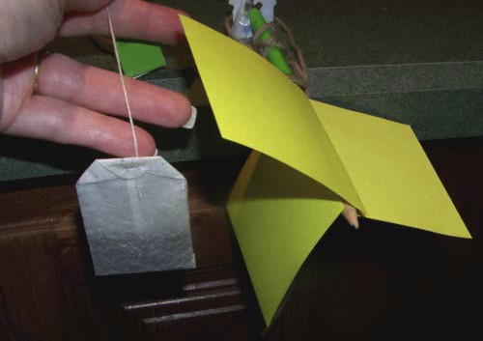
Awamu ya ujenzi
Jenga mashine yenu ya upepo. Wakati wa ujenzi unaweza
kuamua unahitaji vifaa vya ziada au kwamba muundo
wenu unahitaji kubadilika. Hii ni sawa - andaa mchoro
mpya na urekebishe orodha yenu ya vifaa na bajeti.
Awamu ya Kujaribu
Kila kikundi kitapima mashine yao la upepo kwa kutumia panka ya - kila mashine ya upepo atapimwa kwa kutumia kasi sawa ya upepo - kati - kwa umbali wa futi tatu. Utahitaji kuhakikisha kwamba mashine yenu inaweza kufanya kazi kwa dakika kwa kasi hii wakati wa kushughulikia kitu chepesi na uzi. Hakikisha kutazama majaribio vya vikundi vingine na uangalie jinsi miundo yao tofauti ilifanya kazi.
Awamu ya Tathmini
Tathmini matokeo ya kikundi chenu, kamilisha karatasi ya tathmini, na uwasilishe matokeo yenu kwa darasa.

Tumia karatasi hii kutathmini matokeo ya vikundi yenu kwenye "Nishati ya Upepo".

- Ulifanikiwa kuunda mashine ya upepo ambayo uliendesha kwa dakika ambayo inaweza kuinua kitu? Ikiwa sivyo, kwa nini ilishindwa?

- Je! Uliamua kurekebisha muundo wenu wa awali au kuomba vifaa vya ziada wakati uko katika awamu ya ujenzi? Kwa nini?

- Je! Ulijadili biashara ya vifaa na vikundi zingine? Mchakato huo ulikusaidiaje?

- Ikiwa ungekuwa na uwezo wa kupata vifaa ambavyo vilikuwa tofauti na vilivyotolewa, kikundi chenu kingekuwa kimeomba nini? Kwa nini?

- Je, unafikiri kwamba wahandisi hulazimika kubadilisha na mipango yao ya awali wakati wa ujenzi wa mifumo au bidhaa? Kwa nini wanaweza?

- Ikiwa ilibidi urudie tena, muundo wenu uliopangwa ungebadilika vipi? Kwa nini?

- Je! Muundo "mzuri" zaidi (ule ulio na gharama ya chini au bajeti) ulikuwa tofauti na wenu?

- Je! Unafikiri ungeliweza kumaliza mradi huu kwa urahisi ikiwa ungekuwa unafanya kazi peke yako? Fafanua

- Je! Ni faida gani ambayo Mashine ya upepo inazo kama chanzo mbadala cha nishati?

KWA WALIMU:
Uhusiano wa Somo na Mtaala
Andalio hili la somo limepangiliwa kwa kuzingatia mtaala mpya unaojikita kwenye uwezo, wa elimu ya sekondari ngazi ya chini nchini Uganda, ambao umezalishwa na Kituo cha Kitaifa cha Maendeleo ya Mtaala "National Curriculum Development Centre" (NCDC)
Shabaha ya Mtaala mpya unaojikita kwenye uwezo ni kujenga uelewa kupitia majaribio, uchunguzi wa kisayansi, na kufikiri kimantiki.
Wanafunzi wanatakiwa:
- Kuwa na muingiliano na hali halisi ndani na nje ya darasa.
- Kutazama picha au michoro, kudadisi takwimu au kusoma maandishi kutoka kwenye vyanzo mbalimbali.
- Wao wenyewe kugundua maarifa na fikra.
Kisha wanatarajiwa kueleza haya kwa maneno yao wenyewe, si kwa kutumia maneno ya mwalimu na kisha waoneshe kuwa wameelewa vyema walichojifunza.
Andalio hili la somo pia limefungamanishwa na stadi za kawaida zinazotarajiwa kupatwa na mwanafunzi aliyefunzwa chini ya mtaala wa sekondari ngazi ya chini nchini Uganda unaojikita katika ujuzi.
Stadi hizi za kawaida ni pamoja na:
- Kufikiri kwa umakini na kutatua changamoto
  - Kupanga na kufanya uchunguzi.
  - Kanga na uchanganue habari.
  - Kutambua shida na njia za kusonga mbele.
  - Kubashiri matokeo na kufanya maamuzi bada ya kufikiri kwa makini.
  - Kufanya tathmini na masuluhisho tofauti.
- Ubunifu na uvumbuzi
  - Kutumia fikira kuchunguza uwezekano.
  - Kufanya kazi na wengine kutoa maoni.
  - Kupendekeza na kuanzisha mbinu mpya kutatua tatizo.
  - Kujaribu njia mbadala za ubunifu.
  - Kuangalia mifumo.

- Mawasiliano
  - Kusikiliza kwa umakini na kwa ufahamu.
  - Kuongea kwa ujasiri na kueleza mambo kwa ufasaha.
  - Kusoma kwa usahihi na kwa ufasaha.
  - Kuandika na uwasilisha kwa usahihi.
  - Kutumia media anuwai kuwasiliana maoni.

- Ushirikiano na Kujifunza
  - Kufanya kazi kwa ufanisi katika timu tofauti.
  - Kuwasiliana vizuri na wengine.
  - Kuchukua jukumu la kujifunza mwenyewe.
  - Kufanya kazi kwa uhuru na uvumilivu.
  - Kusimamia malengo na wakati.

- Mahesabu na TEHAMA
  - Kutumia nambari na vipimo kwa usahihi.
  - Kutafsiri na kuhoji data ya hesabu.
  - Kutumia hisabati kuhalalisha na kuunga mkono maamuzi.
  - Kutumia teknolojia kuunda, kusimamia na kuchakata habari.
  - Kutumia teknolojia ya kushirikiana, kuwasiliana na kusafisha kazi zao.

